Para poder utilizar doc("libros.xml") al hacer referencia a un Xpath es necesario que el fichero Xquery esté guardado con nombre en el mismo directorio que el .xml

A partir del fichero libros.xml del tema de teoría:

Ejercicios

- Escribir una consulta que obtenga el título de los libros cuyo precio esté por debajo de 50.00€.
El resultado de esta consulta se muestra a continuación.

<titulo>Data on the Web</titulo>

for $b in doc ("libros")//libro
where $b/precio<50
return $b/titulo

- Autor de los libros cuya editorial contiene un “a”
<autor>
<apellido>Abiteboul</apellido>
<nombre>Serge</nombre>
</autor>
<autor>
<apellido>Buneman</apellido>
<nombre>Peter</nombre>
</autor>
<autor>
<apellido>Suciu</apellido>
<nombre>Dan</nombre>
</autor>

for $b in doc ("libros")//libro
where contains($b/editorial,'a')
return $b/autor

- Apellido de los autores cuyo nombre empieza por W

<apellido>Abiteboul</apellido>
<apellido>Suciu</apellido>

for $au in doc ("libros")//autor
where starts-with($au/nombre, 'S') or starts-with($au/nombre, 'D')
return $au/apellido

- Consulta que devuelve todos los nodos libro que tengan un nodo editor.

<titulo>TCP/IP Illustrated</titulo>
<titulo>Economics of Technology for Digital TV</titulo>

for $lib in doc ("libros")//libro
where $lib/editor
return $lib/titulo

- Devuelve la concatenación del título y la editorial de los libros escritos en años que terminen en 0

Data on the Web , Morgan Kaufmann editorials

for $lib in doc ("libros")//libro
where $lib/substring(@año,4)='0'
return concat($lib/titulo," , ",$lib/editorial)

- Devuelve una lista de con el título y el año entre etiquetas de cada libro.

<book>
<title>TCP/IP Illustrated</title>
<year>1994</year>
</book>
<book>
<title>Advanced Programming in the Unix environment</title>
<year>1999</year>
</book>
<book>
<title>Data on the Web</title>
<year>2000</year>
</book>
<book>
<title>Economics of Technology for Digital TV</title>
<year>1999</year>
</book>

for $lib in doc ("libros")//libro

return
<book>
<title>{$lib/titulo/text()}</title>
<year>{$lib/@año/string()}</year>
</book>

- Devuelve los títulos y el primer autor de los libros, ordenados desde el título más corto hasta el título más largo. De la forma siguiente:
<library>
<book>
<title>Data on the Web</title>
<author>
<apellido>Abiteboul</apellido>
<nombre>Serge</nombre>
</author>
</book>
<book>
<title>TCP/IP Illustrated</title>
<author>
<apellido>Stevens</apellido>
<nombre>W.</nombre>
</author>
</book>
<book>
<title>Economics of Technology for Digital TV</title>
<author />
</book>
<book>
<title>Advanced Programming in the Unix environment</title>
<author>
<apellido>Stevens</apellido>
<nombre>W.</nombre>
</author>
</book>
</library>

<library>

{for $lib in doc ("libros")//libro
order by string-length($lib/titulo)
return
<book>
<title>{$lib/titulo/text()}</title>
<author>{$lib/autor[1]/*}</author>
</book>}

</library>

- Devuelve una lista de títulos como atributo de una etiqueta <libro/>.

<libro titulo="TCP/IP Illustrated"/>
<libro titulo="Advanced Programming in the Unix environment"/>
<libro titulo="Data on the Web"/>
<libro titulo="Economics of Technology for Digital TV"/>

- Escribir una consulta que obtenga, para todos los libros publicados por Addison-Wesley después de 1991, el título y el año (como atributo) de la forma:

<coleccion>
<adison año="1994">
<titulo>TCP/IP Illustrated</titulo>
</adison>
<adison año="1999">
<titulo>Advanced Programming in the Unix environment</titulo>
</adison>
</coleccion>

Sigue los siguientes pasos:
- Obtener todos los títulos de los libros
- Obtener todos los títulos de los libros publicados por Addison-Wesley después de 1991
- Añade los elementos adison y coleccion

- Libros que tengan más de dos autores ordenados por títulos.

<libros>
<titulo>Data on the Web</titulo>
<titulo>Advanced Programming in the Unix environment</titulo>
</libros>

- Devolver en una etiqueta libro ,el título de cada libro y el número de autores, para cada libro, de la forma:

<libro>
<titulo>TCP/IP Illustrated</titulo>
<autor>1</autor>
</libro>
<libro>
<titulo>Advanced Programming in the Unix environment</titulo>
<autor>3</autor>
</libro>
<libro>
<titulo>Data on the Web</titulo>
<autor>3</autor>
</libro>
<libro>
<titulo>Economics of Technology for Digital TV</titulo>
<autor>0</autor>
</libro>

- También es posible utilizar XQuery para trasformar datos XML en otros formatos, como HTML, convirtiéndose XQuery en una alternativa a XSLT. Crear una tabla HTML con los títulos de todos los libros contenidos en el archivo“libros.xml” utilizando xquery.

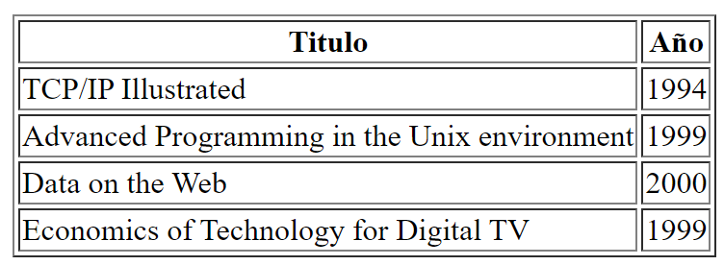

- Devolver los títulos y el precio de los libros editados después del año 1995. Añadir etiquetas para crear una página xhtml. Todos los títulos y los precios van en forma de tabla.
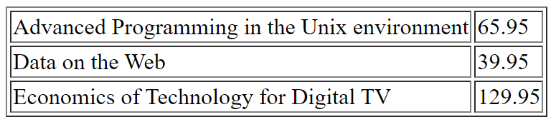

- Título de los libros y apellido del primer autor. Si no tiene autores se mostrará el editor

<library>
<book>
<title>TCP/IP Illustrated</title>
<apellido>Stevens</apellido>
</book>
<book>
<title>Advanced Programming in the Unix environment</title>
<apellido>Stevens</apellido>
</book>
<book>
<title>Data on the Web</title>
<apellido>Abiteboul</apellido>
</book>
<book>
<title>Economics of Technology for Digital TV</title>
<apellido>Gerbarg</apellido>
</book>
</library>

